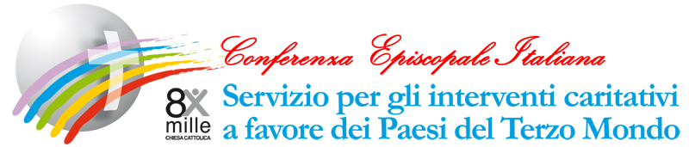 | 

Le dirette dell’evento
Per le due giornate dell’11 e 12 agosto è prevista un’ampia copertura radio-televisiva,dei siti internet della CEI, dell’agenzia Sir e del quotidiano Avvenire.
Tv2000 e InBlu Radio trasmetteranno in diretta (con collegamenti a partire dalle 15.45) tutto il pomeriggio al Circo Massimo e la serata di festa, dalle 21.30 alle 23.30.
Anche la mattinata di domenica sarà interamente trasmessa in diretta dalle due emittenti della CEI (con collegamenti a partire dalle 7.30).
I momenti di incontro con Papa Francesco e la serata al Circo Massimo saranno trasmessi in diretta anche su chiesacattolica.it, sul sito della pastorale giovanile e su CEInews.it.
Il programma di RaiUno A Sua Immagine dedicherà all’evento una speciale programmazione: sabato dalle ore 18.00 alle 19.55 e domenica dalle ore 9.25 (con la diretta della S. Messa) alle 12.20.

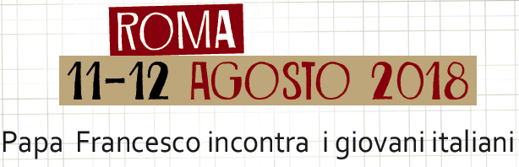 | 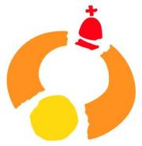 | Organizzazione a cura del  Servizio Nazionale per la Pastorale giovanile  della Conferenza Episcopale Italiana

